基隆市中正國小資訊課程與教學實施（照片篇）
單元  名稱 | 師生運用資訊相關設備做學習活動
時間 | 1030617 | 地點 | 活動中心 | 人數 | 280
教  學  活  動 | 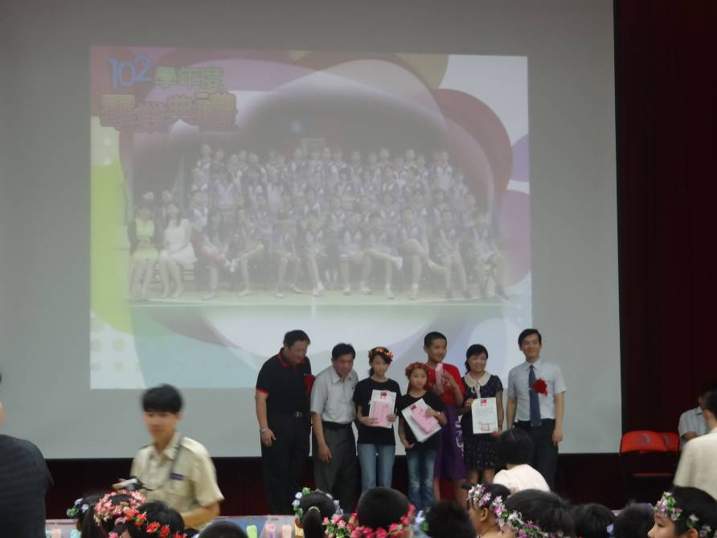
教  學  活  動 | 1030617畢業典禮
教  學  活  動 | 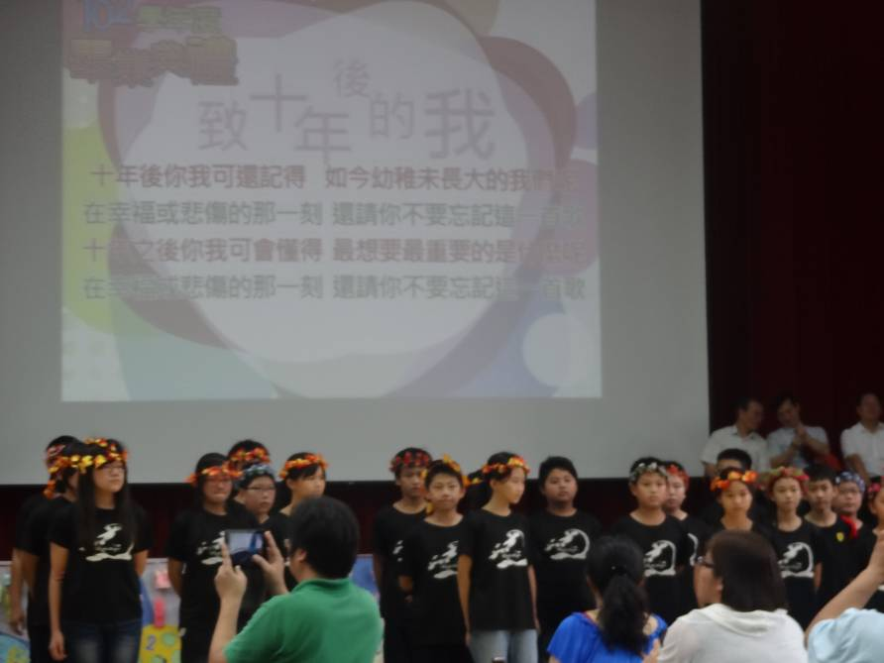
教  學  活  動 | 1030617畢業典禮

